1a) Alle moleculaire koolstofverbindingen (op CO en CO2 na), dus alle moleculaire stoffen waar het atoomsoort koolstof in voorkomt en daarnaast minstens nog 1 ander atoomsoort. (koolwaterstoffen,koolhydraten, vetten,eiwitten,alkanolen, alkaanaminen, alkaanzuren, chlooralkenen, etc.)

b) Eiwitten. Vlees is een voedingsbron van eiwitten.

2a) 1. 3-methylpentaan 2. 2,3-dimehtylbutaan 3. 2-mehtylbutaan 4. hexaan 5. methylpropaan 6. 1,2-dimethylcyclopropaan

b) 1,2 en 4 want ze hebben dezelfde molecuulformule maar een andere structuurformule, een andere structuur. C6H14 (6 en 3 niet C5H12 is niet C5H10)

3a) Je ziet dat je 2H te kort komt. Ergens moet dus een dubbele binding zitten. Dan heb je veel mogelijkheden. Bijvoorbeeld 1-propeen-1-ol, 1-propeen-2-ol, 2-propeen-1-ol, cyclopropanol.

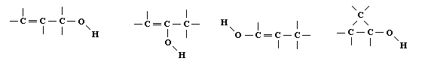

Er bestaan ook isomeren met een O tussen 2 C-atomen en isomeren met een C=O erin in plaats van een C=C, maar die kunnen jullie geen naamgeven en hebben geen OH.

Let op! Hieronder zie je 3 structuurformules voor dezelfde verbinding. Er geldt altijd 'dezelfde naam dezelfde verbinding'. Hier 3 maal 2-propeen-1-ol.

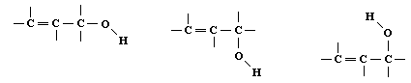

b) Je tekent een alkeenzuur (1 dubbele binding, 1 zuurgroep). bijvoorbeeld 1 met 3 koolstofatomen (molecuulformule blijkt dan C3H4O2) Je schrijft op CnH2n, Dan maak je de H kloppend! Nu dus CnH(2n-2).

Als laatste zet je de andere elementen erin op alfabet. Dus CnH(2n-2)O2. Klaar!

4 Als je het uittekent, zie je dat de langste keten langer is dan 4, namelijk 6. Het moet natuurlijk 3,4-dimethylhexaan heten.

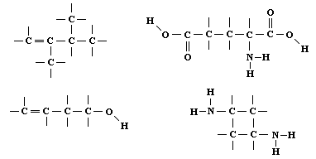

5

6 1. 2-butaanamine 2. 4-methyl-1-penteen 3. 2-propeen-1-ol 4. 2-hydroxybutaanzuur

5. 1,6 hexaandiamine 6. 3-methyl-2-butanol

7a) Uit glycerol (1,2,3-propaantriol) en 3 vetzuren

b) Dit zijn vetzuren voor welk geldt dat het essentieel is dat ze in je voeding zitten, omdat ons lichaam deze zelf niet kan maken.

c) Een vetzuur met meerdere dubbele bindingen (c=c) in de alkylketen (2,3 of 4).

d) 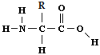

R is de restgroep. Er zijn dus 20 verschillende restgroepen in de 20 verschillende aminozuren waar eiwitten in alle levende organismen uit zijn opgebouwd.

e) C, H, O in koolhydraten en vetten. C, H, O, N en S in eiwitten.

8a) Je hebt enzymen (biokatalysatoren) nodig om de polysachariden in monomeren of dimeren af te breken. Dieren beschikken niet over de enzymen om cellulose af te breken (planten natuurlijk wel) Sommige bacteriën en veel schimmels wel. (bij planteneters zoals koeien breken bacteriën in één van de vele magen het cellulose af).

b) Dan maakt het insuline aan waardoor het lever het glucose uit het bloed haalt en in de cellen opslaat in de vorm van een polysacharide (glycogeen)

c) De zuurtegraad waarbij het enzym optimaal functioneert

d) Dat is een beginstof die omgezet wordt in een eindproduct.

e) Enzymen zijn eiwitten.

9a) Oplosbaarheid in het oplosmiddel (mobiele fase)en aanhechtingsvermogen/adsorptievermogen aan de vaste stof (stationaire fase)

b) tussen 0 en 1 Als de stof niet beweegt 0 en als het net zo snel als de vloeistof dan 1. Anders dus een gedeelte van die afstand deel gedeeld door geheel is tussen 0 en 1

c) op het computerscherm 5,3/6,5 = 0,82

d) 0,82·4,1(het front) = 3,3 bij 6 is het 3,3 dus 6 is dan dezelfde stof. Deze heeft dezelfde Relative Flow, RF-waarde.

10a) Om brandstof (koolhydraten en vetten) te verbranden en daar dus energie uit te halen.

b) CO2, koolstofdioxide

c) peptidebinding

d) Hydrolyse (ontleding met water). Er is water bij nodig (Er zijn ook vaak enzymen bij betrokken).

Deel dat hoort bij H5

1a) Bij verdamping gaat het over een faseverandering, geen chemische reactie. De watermoleculen blijven hierbij heel, ze laten elkaar alleen los. De bindingen tussen de moleculen worden verbroken. Bij ontleding gaat het wel om een chemische reactie. Bindingen tussen de atomen in een molecuul worden verbroken. De moleculen gaan kapot en er ontstaan uit dezelfde atomen andere moleculen.

b) In waterdamp tref je 1 soort moleculen, namelijk watermoleculen (H2O) aan. Water is een verbinding opgebouwd uit 2 atoomsoorten. In een mengsel van waterstofgas en zuurstofgas bevinden zich 2 soorten moleculen, namelijk waterstof (H2) en zuurstof (O2). De stoffen waterstof en zuurstof zijn elementen, elk bestaande uit 1 atoomsoort.

2 N2 is een element (1 atoomsoort), O2 is een element (1 atoomsoort) en NO2 is een verbinding (meerdere atoomsoorten, nu twee).

b) N2 en O2 niet, dit zijn al elementen. NO2 wel. NO2 is een verbinding en die kun je altijd ontleden, nu ontleden tot in de elementen waar het uit is ontstaan, in N2 en O2.

c) Het zijn alle drie zuivere stoffen. 1 molecuulsoort 1 stof! Verbindingen zijn ook zuivere stoffen! Het gaat hier om de vraag of de stof uit verschillende molecuulsoorten bestaat niet of het molecuul uit verschillende atoomsoorten is opgebouwd.

3a) CaCO3 ⭢ CaO + CO2

b) CaO is een verbinding want het bestaat uit twee atoomsoorten (Dat is meer dan 1). CaO kan dus worden ontleed in de elementen calcium (Ca) en zuurstof (O2)

c) Omdat men misschien geen behoefte heeft aan de producten of omdat het erg veel energie kost en dus ook duur is. Ontleden kost meestal energie (endotherm) en soms heel veel energie.

4 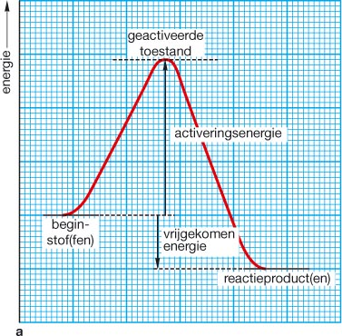

5a) De formule van ijzererts staat iets verder in de opgave.

Fe2O3 + CO ⭢ Fe + CO2 En dan kloppend: Fe2O3 + 3CO ⭢ 2Fe + 3CO2

Tip: Let op verhoudingen van stoffen. Bij voorbeeld Fe2O3 : Fe = 1 : 2 wat de andere getallen ook zijn. En CO : CO2 altijd 1:1 want in elk komt maar 1C voor.

b) (deel/geheel)·100% (2·m(Fe)/m(Fe2O3)·100% = (111,6/159,6) ·100% = 69,9 % (drie getallen!)

c) Maximaal dus 69,9 % van 1,00 ton = (69,9/100) · 1,00 = 0,699 · 1,00 = 0,699 ton Fe.

6a) ZnO + CO ⭢ Zn + CO2

b) De temperatuur in de hoogoven is ruim boven het kookpunt van zink (+/- 2000°C = +/- 2300K).

7 1. We kunnen producten hergebruiken. 2. We kunnen gebruikte stoffen recyclen. 3. We kunnen minder gebruiken van de schaarse grondstoffen. 4. Overstappen op duurzame grondstoffen (Grondstoffen die niet opraken en bij welk bij de winning en het gebruik niet dusdanige milieuvervuiling optreedt dat men daarom genoodzaakt is het gebruik te staken).

8 De koolstof in het etheen is afkomstig van CO2 dat recent d.m.v. fotosynthese uit de atmosfeer is gehaald. Bij de verbranding van dit etheen komt precies dezelfde hoeveelheid CO2 weer vrij die net uit de atmosfeer is gehaald. Zo verandert er netto dus niets.

9 Synthese is het omgekeerde van ontleding. Uit elementen of verbindingen worden nieuwe verbindingen gemaakt (gesynthetiseerd). Voorbeeld bij uitstek is dat uit elementen een verbinding wordt gemaakt. aluminium + zuurstof geeft aluminiumoxide.

10 Dat is de reactie waarbij uit monomeren (kleine moleculen) een polymeer (een heel lang molecuul dat een soort aaneenschakeling is van monomeren) wordt gevormd.

11a) Om de 2 C-atomen doorsnijden en een dubbele binding tussen de 2 C-atomen. Dus

b) Het monomeer heet chlooretheen (of vinylchloride).

c) Het is een thermoplast. Het zijn hele lange moleculen die onderling niet verbonden zijn via atoombinding. Ze zijn dus alleen met elkaar verbonden via molecuulbinding(= vanderwaalsbinding). Daarom kun de moleculen ten opzichte van elkaar bewegen en wordt het materiaal bij opwarmen plastisch (zacht en vervormbaar). (Thermoharder blijven hard en kunnen alleen ontleden).

12a) M(CaCO3) = 40,1 + 12,0 + 3\*16,0 = 100,1 u M(CaO) = 40,1 + 16,0 = 56,1 u

m(CaO) = (56,1/100,1) · 400 g = 224 g

b) m(CO2) = (44,0/1001) · 400 = 174 g of m(CO2) = 400 - 224 = 174 g (massabehoud).

c) m(C12H22O11) = 144,0 + 22,0 + 176,0 = 342,0

m%(C in C12H22O11) = (144/342)·100% = 42,1 %

d) Het gaat niet om de stof koolstof maar het atoomsoort koolstof dat in de verbinding zit. Het is *geen mengsel.* Het is de verbinding zelf, de molecuulsoort zelf, dat de eigenschappen van de stof bepaald.